|  |  |
| --- | --- |
|  | **Министерство науки и высшего образования Российской Федерации**  **Федеральное государственное бюджетное образовательное учреждение**  **высшего образования**  **«Московский государственный технический университет**  **имени Н.Э. Баумана**  **(национальный исследовательский университет)»**  **(МГТУ им. Н.Э. Баумана)** |

ФАКУЛЬТЕТ Информатики и систем управления

КАФЕДРА Теоретической информатики и компьютерных технологий

**ОТЧЕТ ПО ЛАБОРАТОРНОЙ РАБОТЕ №2**

**МОДЕЛИРОВАНИЕ ДАННЫХ С ИСПОЛЬЗОВАНИЕМ МОДЕЛИ СЕМАНТИЧЕСКИХ ОБЪЕКТОВ**

**По курсу: Базы данных**

Выполнил:

Сербин Д. А.

ИУ9-52Б

Преподаватель:

Вишняков И. Э.

**СОДЕРЖАНИЕ**

1 Задача 3

2 Практическая реализация 4

2.1 Предметная область и требования к ней 4

2.2Обоснование выбора кардинальных чисел, атрибутов и типов объектов 4

**1 Задача**

1. Создать модель семантических объектов для предметной области, выбранной в лабораторной работе №1.

2. Обосновать выбор кардинальных чисел, атрибутов и типов объектов.

**2 Практическая реализация**

**2.1 Модель семантических объектов**

Для построения модели семантических объектов было выделено три семантических объекта:

* School – объект школы с идентификатором SchoolNumber(номер школы) и атрибутами: Address (адрес школы), Rating (рейтинг школы), SchoolType (тип школы) и объектными атрибутами Teacher (учитель), Group (класс)
* Teacher – объект учителя с идентификатором TeacherFullName (имя учителя) и атрибутами: TeacherAddress (адрес учителя), TeacherDateBith (дата рождения учителя), TeacherGender (пол учителя), TeacherPhoneNumber (контактный телефон учителя) и объектными атрибутами School (школа), Lesson (урок)
* Student – объект ученика с идентификатором StudentFullName (имя ученика) и атрибутами: AverageScore (средний балл ученика), StudentAddress (адрес ученика), StudentDateBith (дата рождения ученика), StudentGender (пол ученика), StudentPhoneNumber (контактный телефон ученика) и объектными атрибутом Group (класс)
* Group – объект класса с идентификатором SchoolName (название класса) и атрибутом: ClassSpecialization (специализация класса) и объектными атрибутами School (школа), Lesson (урок), Student (ученик)
* Subject – сущность предмета с идентификатором SubjectName (название предмета) и атрибутом: HoursPerWeek (количество часов в неделю предмета) и объектными атрибутом Lesson (урок)
* Lesson - объект урока, состоящим объектного идентификатора LessonID - Teacher, Group, Subject и атрибутами: Cabinet (кабинет, где проводится урок), Weekday (день недели), TimeStart (время начала урока)

**2.2. Обоснование выбора кардинальных чисел, атрибутов и типов объектов.**

School: У школы может быть только один адрес, рейтинг и тип школы, поэтому кардинальные числа у атрибутов Address, Rating, SchoolType – 1..1. У школы может быть несколько учителей и классов, поэтому кардинальные числа у объектных атрибутов – 1..N.

Teacher: У учителя может быть только один адрес, дата рождения, пол и номер телефона, поэтому кардинальные числа у атрибутов TeacherAddress, TeacherDateBith, TeacherGender, TeacherPhoneNumber – 1..1. У учителя может быть только одна школа, поэтому кардинальные числа у объектного атрибута School – 1..1, так же у учителя может быть несколько уроков, поэтому кардинальные числа у объектного атрибута Lesson – 1..N

Student: У ученика может быть только один средний балл,адрес, дата рождения, пол и номер телефона, поэтому кардинальные числа у атрибутов AverageScore, StudentAddress, StudentDateBith, StudentGender, StudentPhoneNumber – 1..1. Ученик должен состоять только в одном классе, поэтому кардинальные числа у объектного атрибута Group – 1..1

Group: У класса может быть только одна специализация, поэтому кардинальные числа у атрибута ClassSpecialization – 1..1. У класса может быть только одна школа, поэтому кардинальные числа у объектного атрибута School – 1..1, так же в группе много студентов и у группы много уроков, поэтому кардинальные числа у объектных атрибутов Student, Lesson – 1..N

Subject: У предмета может быть одно количество часов в неделю, поэтому кардинальные числа у атрибута HoursPerWeek – 1..1. У предмета много уроков, поэтому кардинальные числа у объектного атрибута Lesson – 1..N

Lesson: У урока может быть только один кабинет, день недели и время начала, поэтому кардинальные числа у атрибутов Cabinet, Weekday, TimeStart – 1..1. У урока идентификатор состоит из объектов Group, Teacher, Subject, которые определены для урока одним способом, поэтому их кардинальные числа равны – 1..1.

Семантическая модель для школы представлена на Рис. 1.

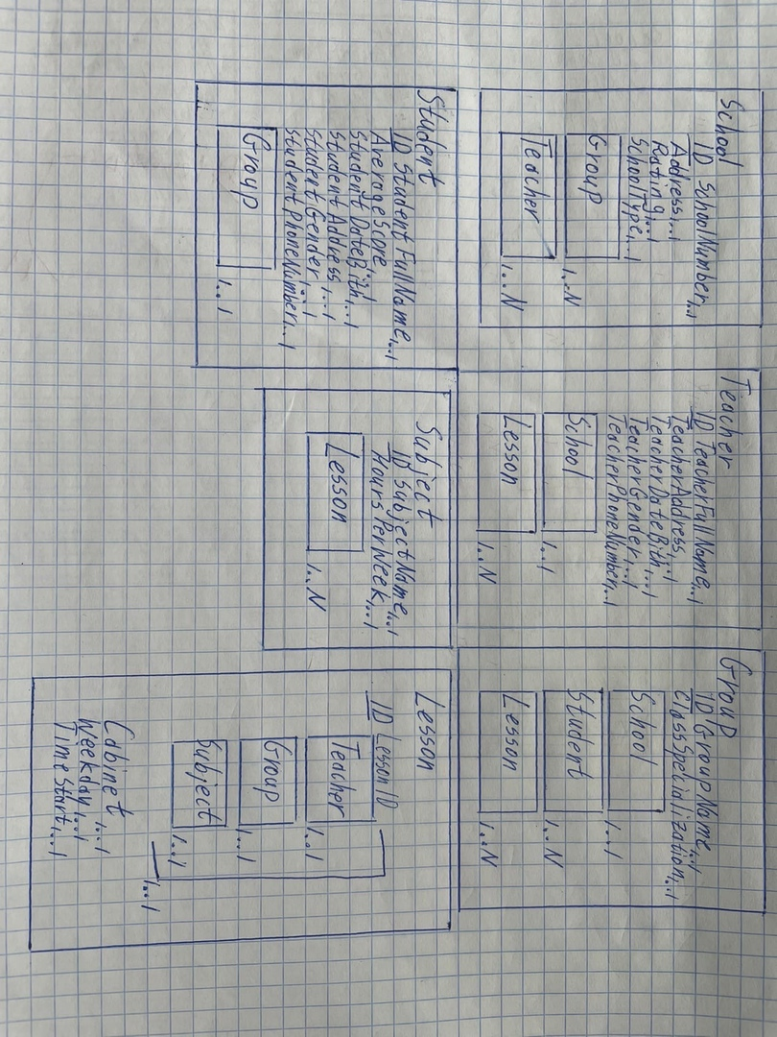Рис. 1. Семантическая модель